基隆市安樂區建德國民小學 104學年度第1學期 學生行事曆簡表
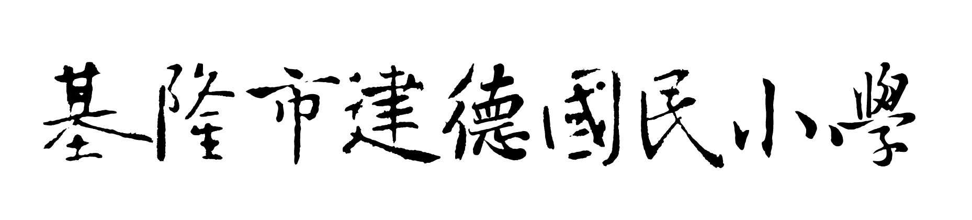
自民國104年8月31日起至104年2月14日止
學  期 | 月  份 | 週  次 | 日期 |  |  |  |  |  |  | 重 要 事 項
學  期 | 月  份 | 週  次 | 一 | 二 | 三 | 四 | 五 | 六 | 日 | 重 要 事 項
一  百 零 四 學 年 度 第 一 學 期 |  | 一 | 8/31 | 1 | 2 | 3 | 4 | 5 | 6 | ▪▪感恩教育月▪▪品德教育月▪▪防震防災宣導月▪▪友善校園週(8/31-9/4)▪▪  ▣8/31--開學、註冊並正式上課 ▣9/7---愛的書庫；圖書館開放。  ▣9/2—開學典禮 ▣9/21--陪讀班開始上課  ▣9/16--全市語文競賽複賽 ▣9/27--中秋節(9/28補假1日)  ▣9/22--永齡希望小學開始上課 ▣9/16—註冊費郵局繳款  ▣9/12—家長日、班親會 ▣9/23—臨櫃繳費截止  ▣9/7—補救教學開班、補校開學  ▣9/19~12/31---課後社團開班 ▣9/28~11/21小團體輔導開始
一  百 零 四 學 年 度 第 一 學 期 |  | 二 | 7 | 8 | 9 | 10 | 11 | 12 | 13
一  百 零 四 學 年 度 第 一 學 期 | 九 | 三 | 14 | 15 | 16 | 17 | 18 | 19 | 20
一  百 零 四 學 年 度 第 一 學 期 |  | 四 | 21 | 22 | 23 | 24 | 25 | 26 | 27
一  百 零 四 學 年 度 第 一 學 期 |  | 五 | 28 | 29 | 30
一  百 零 四 學 年 度 第 一 學 期 |  |  |  |  |  | 1 | 2 | 3 | 4 | ▪▪生命教育宣導月、人權法治教育月▪▪  ▣10/10--國慶日(10/9彈性放假1日)  ▣10/21-校內五年級國語演說、閩語演說、作文比賽。  ▣全國美術比賽市內初賽(暫定第10週)  ▣一年級及四年級健康檢查、二~六年級口腔檢查(暫定10月)  ▣10/2~10/30---五、六年級游泳教學(實施五週)  ▣10/28全市國小英語藝文競賽(暫定)  ▣全國學生美術比賽(暫定第10週)
一  百 零 四 學 年 度 第 一 學 期 |  | 六 | 5 | 6 | 7 | 8 | 9 | 10 | 11
一  百 零 四 學 年 度 第 一 學 期 | 十 | 七 | 12 | 13 | 14 | 15 | 16 | 17 | 18
一  百 零 四 學 年 度 第 一 學 期 | 十 | 八 | 19 | 20 | 21 | 22 | 23 | 24 | 25
一  百 零 四 學 年 度 第 一 學 期 |  | 九 | 26 | 27 | 28 | 29 | 30 | 31
一  百 零 四 學 年 度 第 一 學 期 |  |  |  |  |  |  |  |  | 1 | ▪▪特教宣導月、防震防災宣導月▪▪ ▦成績評量，按課表作息放學  ▣11/5---第一次成績評量---2年級(國語)--3年級(國語、自然)  4、5、6年級(國語、自然、英文)  ▣11/6---第一次成績評量---2、3年級(數學)-4、5、6年級(數學、社會)  ▣11/11—校內三年級國語朗讀、四年級閩南語朗讀、字音字形、五年級書  法比賽。  ▣11/16~11/20學生作業抽查(一)-國語習作  ▣三、四年級班際拔河競賽(第一次成績評量後）  ▣全市舞蹈比賽(暫訂第11週)  ▣全市學生音樂比賽(23~27) ▣11/28~11/30 104全國語文競賽(新北)
一  百 零 四 學 年 度 第 一 學 期 | 十 一 | 十 | 2 | 3 | 4 | 5 | 6 | 7 | 8
一  百 零 四 學 年 度 第 一 學 期 | 十 一 | 十一 | 9 | 10 | 11 | 12 | 13 | 14 | 15
一  百 零 四 學 年 度 第 一 學 期 | 十 一 | 十二 | 16 | 17 | 18 | 19 | 20 | 21 | 22
一  百 零 四 學 年 度 第 一 學 期 | 十 一 | 十三 | 23 | 24 | 25 | 26 | 27 | 28 | 29
一  百 零 四 學 年 度 第 一 學 期 | 十  二 | 十四 | 30 | 1 | 2 | 3 | 4 | 5 | 6 | ▪▪春暉教育宣導、性別平等教育月▪▪  ▣12/7~12/11學生作業抽查(二)-自然習作  ▣12/23--彩虹生命戲劇校內展演  ▣12/9（三）本市學生音樂比賽暨美術比賽頒獎典禮(暫定)
一  百 零 四 學 年 度 第 一 學 期 | 十  二 | 十五 | 7 | 8 | 9 | 10 | 11 | 12 | 13
一  百 零 四 學 年 度 第 一 學 期 | 十  二 | 十六 | 14 | 15 | 16 | 17 | 18 | 19 | 20
一  百 零 四 學 年 度 第 一 學 期 | 十  二 | 十七 | 21 | 22 | 23 | 24 | 25 | 26 | 27
一  百 零 四 學 年 度 第 一 學 期 | 十  二 | 十八 | 28 | 29 | 30 | 31
一  百 零 四 學 年 度 第 一 學 期 |  |  |  |  |  |  | 1 | 2 | 3 | ▪▪家庭教育月▪▪ ▦成績評量，按課表作息放學  ▣1/1---開國紀念日(放假1日)  ▣1/12--第二次學習評量---1、2年級(國語)--- 3年級(國語、自然)  4、5、6年級(國語、自然、英文)  ▣1/13--第二次學習評量---1、2年級(數學)--- 3年級(數學、英文)  4、5、6年級(數學、社會)  ▣1/15(五)歲末學生才藝發表會  ▣1/18(一)全校期末大掃除  ▣1/20休業式
一  百 零 四 學 年 度 第 一 學 期 | 一 | 十九 | 4 | 5 | 6 | 7 | 8 | 9 | 10
一  百 零 四 學 年 度 第 一 學 期 | 一 | 二十 | 11 | 12 | 13 | 14 | 15 | 16 | 17
一  百 零 四 學 年 度 第  二 學 期 |  | 二  十  一 | 18 | 19 | 20 | 21 | 22 | 23 | 24
一  百 零 四 學 年 度 第  二 學 期 |  | 二  十  二 | 25 | 26 | 27 | 28 | 29 | 30 | 31
一  百 零 四 學 年 度 第  二 學 期 |  |  |  |  |  |  |  |  |  | ▣1/21~2/10寒假 ▣2/7~2/14農曆春節  ▣2/15--開學、註冊並正式上課 ▣2/28--和平紀念日（2/29補假1日）
一  百 零 四 學 年 度 第  二 學 期 | 二
敬啟

